通識課程【104學年度第1學期】
- 通識課程查詢方法
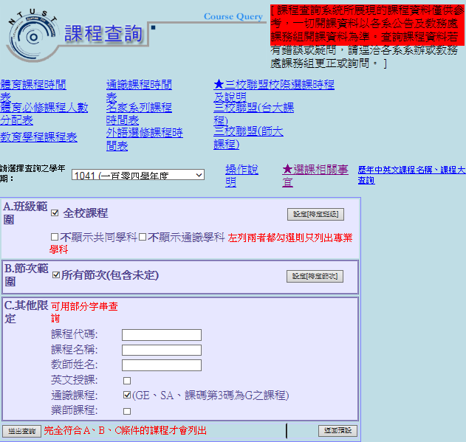
勾選本項
送出查詢

- 課程查詢-班級快速查詢-列於各班課表必修通識時段之下列通識課程，於電腦抽籤前該班優先選課，但人數超過設限者仍須電腦抽籤，電腦抽籤後人數未滿則開放全校選修。
課程代碼 | 課程名稱 | 節次 | 優先選課班級
GE3401301 | 憲法 | M8 M9 | 四工程二 ,四營建二 ,四機械二 ,四材料二 ,四電機二 ,四電子一 ,四應外二
GE3401302 | 憲法 | M6 M7 | 四企管一 ,四應外一
GE3402301 | 政黨政治與民主發展 | M6 M7 | 四企管一 ,四應外一
GE3405301 | 社會科學概論 | M8 M9 | 四工程二 ,四營建二 ,四機械二 ,四材料二 ,四電機二 ,四電子一 ,四應外二
GE3405303 | 社會科學概論 | R1 R2 | 四不分二 ,四化工二 ,四營建一乙 ,四資工二 ,四電資二 ,四電機二 ,四電子二 ,四企管二 ,四管理二 ,四資管二 ,四建築二 ,四創設二 ,四設計二
GE3405304 | 社會科學概論 | R8 R9 | 四工程二 ,四營建二 ,四機械二 ,四材料二
GE3407301 | 國際現勢 | T8 T9 | 四不分二 ,四資工二 ,四電資二 ,四電子二 ,四企管二 ,四工管二 ,四管理二 ,四資管二 ,四創設二 ,四設計二
GE3501301 | 英美文學名著與電影賞析 | W3 W4 | 四化工一乙 ,四機械一 ,四建築一 ,四創設一 ,四設計一
GE3501302 | 英美文學名著與電影賞析 | W6 W7 | 二化工三 ,四營建一甲 ,四工管一 ,四管理一
GE3604301 | 性別與法律 | F6 F7 | 四工程一 ,四資工一 ,四電資一
GE3605301 | 智慧財產權法概要 | F6 F7 | 四工程一 ,四資工一 ,四電資一
GE3608301 | 客家語言與文化 | W3 W4 | 四化工一乙 ,四機械一 ,四建築一 ,四創設一 ,四設計一
GE3706301 | 台灣歷史與文化 | W6 W7 | 四不分二 ,二化工三 ,四營建一甲 ,四工管一 ,四管理一
GE3706302 | 台灣歷史與文化 | W8 W9 | 四不分二
GE3706303 | 台灣歷史與文化 | R6 R7 | 四企管二 ,四工管二 ,四管理二 ,四資管二
GE3706304 | 台灣歷史與文化 | R8 R9 | 四資工二 ,四電資二 ,四電機二 ,四電子二
GE3709301 | 歷史與文明的變遷 | M8 M9 | 四工程二 ,四營建二 ,四機械二 ,四材料二 ,四電機二 ,四電子一 ,四應外二
GE3710301 | 近代東亞視覺與文化史 | R6 R7 | 四企管二 ,四工管二 ,四管理二 ,四資管二
GE3710302 | 近代東亞視覺與文化史 | R8 R9 | 四資工二 ,四電資二 ,四電機二 ,四電子二
GE3711301 | 華人歷史與文化 | R6 R7 | 四企管二 ,四工管二 ,四管理二 ,四資管二
GE3711302 | 華人歷史與文化 | R8 R9 | 四資工二 ,四電資二 ,四電機二 ,四電子二
GE3713301 | 海洋考古與海洋文明 | W1 W2 | 四材料二
GE3713302 | 海洋考古與海洋文明 | W3 W4 | 四營建二
GE3714301 | 中國與東亞文明史 | T1 T2 | 四工程二 ,四化工二 ,四機械二
GE3714302 | 中國與東亞文明史 | F6 F7 | 二營建三 ,四建築二 ,四應外二
GE3715301 | 偵探推理片專題 | R6 R7 | 四不分一 ,四化工一甲 ,四材料一乙 ,二工管三
GE3719301 | 人類文明起源史 | T1 T2 | 四工程二 ,四化工二 ,四機械二
GE3719302 | 人類文明起源史 | T6 T7 | 四不分二 ,四創設二 ,四設計二
GE3719303 | 人類文明起源史 | M6 M7 | 二電子三 ,二企管三 ,二工管三 ,二資管三 ,二應外三
GE3722301 | 音樂表演的藝術 | M6 M7 | 四企管一 ,四應外一
GE3722302 | 音樂表演的藝術 | M8 M9 | 四工程二 ,四營建二 ,四機械二 ,四材料二 ,四電機二 ,四電子一 ,四應外二
GE3808303 | 音樂的形式與風格 | T8 T9 | 四不分二 ,四資工二 ,四電資二 ,四電子二 ,四企管二 ,四工管二 ,四管理二 ,四資管二 ,四創設二 ,四設計二
GE3900301 | 藝術賞析 | R1 R2 | 四不分二 ,四化工二 ,四營建一乙 ,四資工二 ,四電資二 ,四電機二 ,四電子二 ,四企管二 ,四管理二 ,四資管二 ,四建築二 ,四創設二 ,四設計二
GE3900304 | 藝術賞析 | R3 R4 | 四材料一甲
GE3900305 | 藝術賞析 | W6 W7 | 二化工三 ,四營建一甲 ,四工管一 ,四管理一
GE3900306 | 藝術賞析 | W8 W9 | 二營建三 ,四電機一 ,二企管三 ,二資管三 ,四工管二
GE3901302 | 哲學與人生 | R3 R4 | 四材料一甲
GE3901303 | 哲學與人生 | R6 R7 | 四不分一 ,四化工一甲 ,四材料一乙 ,二工管三
GE3901304 | 哲學與人生 | M8 M9 | 四工程二 ,四營建二 ,四機械二 ,四材料二 ,四電機二 ,四電子一 ,四應外二
GE3903302 | 邏輯思考概論 | T8 T9 | 四不分二 ,四資工二 ,四電資二 ,四電子二 ,四企管二 ,四工管二 ,四管理二 ,四資管二 ,四創設二 ,四設計二
GE3904301 | 法律與生活 | R3 R4 | 四材料一甲
GE3904302 | 法律與生活 | F8 F9 | 四化工二 ,二電子三 ,四資管一 ,四應外二
GE3907301 | 管理概論 | R1 R2 | 四不分二 ,四化工二 ,四營建一乙 ,四資工二 ,四電資二 ,四電機二 ,四電子二 ,四企管二 ,四管理二 ,四資管二 ,四建築二 ,四創設二 ,四設計二
GE3907302 | 管理概論 | R3 R4 | 四材料一甲
GE3909301 | 醫學與生活 | W6 W7 | 二化工三 ,四營建一甲 ,四工管一 ,四管理一
GE3909302 | 醫學與生活 | F6 F7 | 四工程一 ,四資工一 ,四電資一
GE3909304 | 醫學與生活 | W8 W9 | 二營建三 ,四電機一 ,二企管三 ,二資管三 ,四工管二
GE3909305 | 醫學與生活 | F8 F9 | 四化工二 ,二電子三 ,四資管一 ,四應外二
GE3909306 | 醫學與生活 | F3 F4 | 四建築二 ,二應外三
GE3910301 | 食品與健康 | R1 R2 | 四不分二 ,四化工二 ,四營建一乙 ,四資工二 ,四電資二 ,四電機二 ,四電子二 ,四企管二 ,四管理二 ,四資管二 ,四建築二 ,四創設二 ,四設計二
GE3910303 | 食品與健康 | R3 R4 | 四材料一甲
GE4303301 | 歷史與人生 | W3 W4 | 四營建二
GE4303302 | 歷史與人生 | WA WB | 職應外三 ,職應外四

- 其餘課程則於最初選課階段即開放全校選修，人數超過設限者仍須電腦抽籤。

